Verslag 2016 Rendez-Vous in Hoorn

Op dinsdagavond 23 augustus 2016 rond 18.00 uur vertrekken wij voor ons eerste echte Rendez-vous met onze recente aanwinst, een GB 36 met de naam DIMARO, vanuit onze thuishaven in IJsselmonde, richting Vianen, alwaar wij overnachten.
Dit doen wij samen met onze vrienden Gerda en Wim van Geenen, die ook IJsselmonde als thuishaven hebben. Bij hun waren wij als gast aan boord van hun GB 42, de LARS, tijdens het Rendez-vous van 2014 in Medemblik.
Woensdag 24 augustus staan wij vroeg op en komen na een klein stukje varen, om 08.30 uur bij de Prinses Beatrixsluis aan , waar we al snel in mochten om vervolgens na de schutting onze vaarweg te vervolgen over het Amsterdam Rijnkanaal richting Oranjesluizen.
Mede door het prachtige weer, zo'n 27 graden en weinig tot geen wind, weinig scheepvaart, een heerlijke tocht.
Zo'n 3 uurtjes later arriveren wij bij de Oranjesluizen en zien we vanaf het IJ, nog meer Grand Banks aan komen varen. De RUITENTROEF, de NIMROD, de PEGASUS, de OLGA en de WILDE ZWAAN. Nadat wij allemaal door de sluis waren ging het gezamenlijk richting Volendam waar SHAULA al afgemeerd lag. Later op de dag arriveerde ook de ZEELEEUW. De kinderen en kleinkinderen die mee waren hebben in de haven van Volendam nog heerlijk kunnen spelevaren en meevaren met "ome Henk" van de OLGA
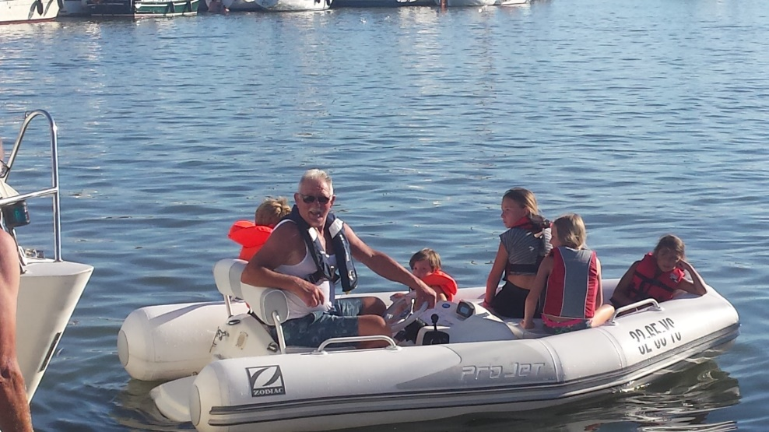
Donderdag 25 augustus vertrekken we om 11.00 uur met het plan om halverwege de reis naar Hoorn voor anker te gaan op het Markermeer.
Dat bleek een perfect idee, want de temperaturen liepen al gauw weer ver boven de 25 graden. De RUITENTROEF gooide als eerst het anker uit, en al gauw lag iedereen er naast. Wat een prachtig gezicht: 9 Grand Banks op rij en dat allemaal op slecht één anker!!
Het was heerlijk zwemmen en spelen in het water voor zowel jong als oud.

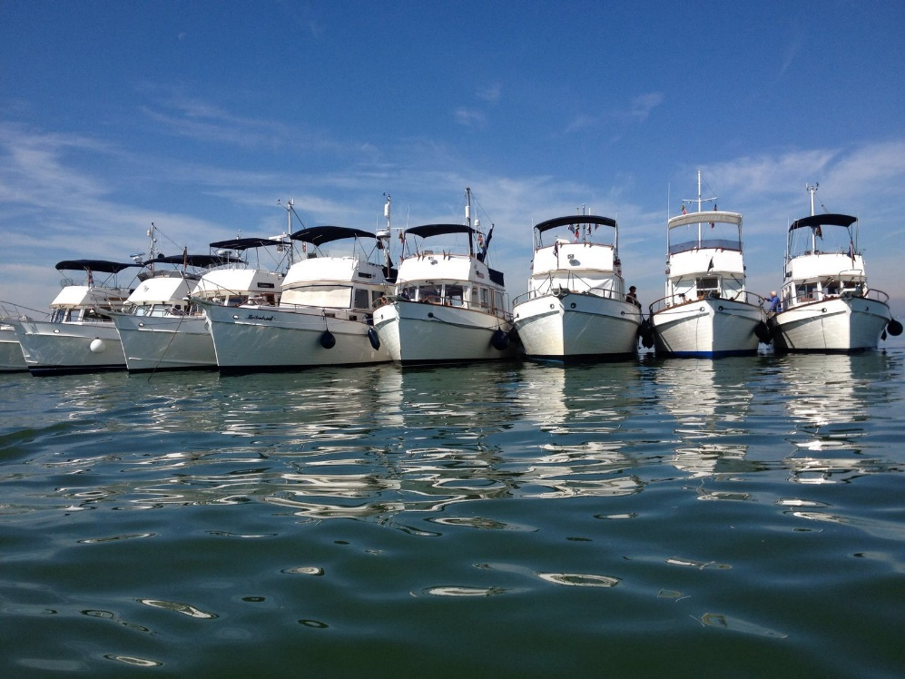

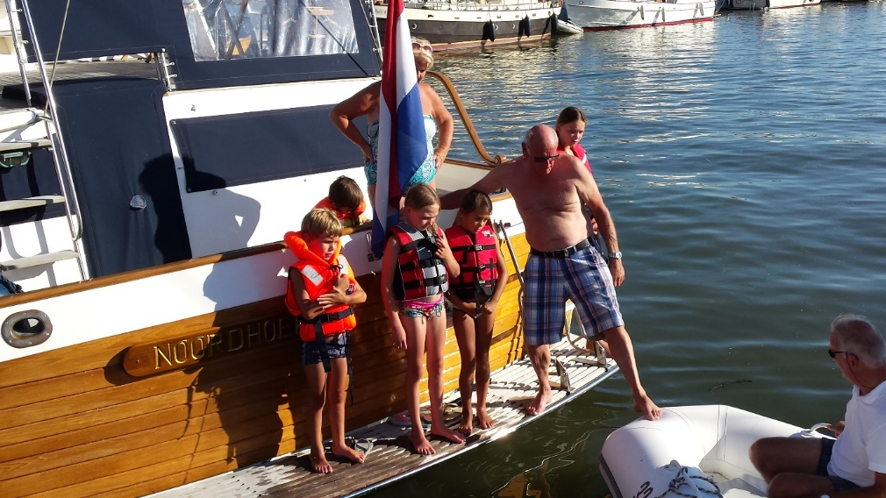
Rond de klok van 14.00 uur werd de reis voorgezet naar Hoorn. Onderweg hadden we last had van motorproblemen. Vlak voor de haven van Hoorn viel de stuurboord motor uit, dus op één motor naar binnen. Door de aangroei van planten in het water, zat de schroef helemaal vast. Zoals later bleek waren er meerdere schepen die er last van hadden.
In de loop van de verdere dag kwamen er steeds meer schepen de haven van Hoorn binnenvaren.
Op verschillende terrassen werd er 's avonds door velen van ons een maaltijd en een drankje genuttigd. Het was dan ook goed toeven!
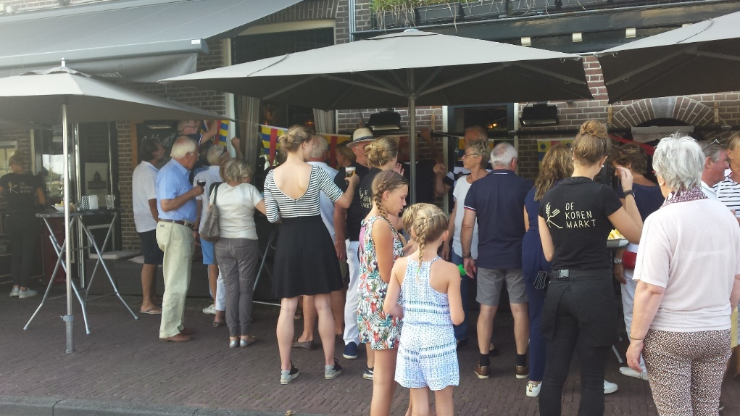
Op vrijdag 26 augustus werd iedereen nog voor de koffie verrast met een tasje met daarin 3 flesjes met GB erop. Superleuk en onze dank daarvoor!
Tijdens de kadekoffie hebben we kennis gemaakt met andere Amicale leden.
We hebben ons ook voorgesteld aan onze voorzitter Arend Bon en penningmeester Henk de Greef en hun partners. Deze laatste vertelde mij dat wij dubbel betaald hadden, wat ik mij niet in kon denken ( kom hier nog op terug).
Na de koffie werd de GB winkel geopend, waar weer druk gewinkeld werd en ook weer de nodige bestellingen geplaatst werden. 's Middags even gezellig het centrum van Hoorn in, waar door meerdere Amicale leden het nodige gekocht werd.
Om 18.00 uur een welkomstborrel in de Korenmarkt, welke buiten werd gedaan met alweer prachtig warm weer!
Eenmaal binnen voor het diner, kwam onze penningmeester even langs de tafels om te vertellen dat een niet met naam te noemen nieuw lid aan onze tafel (wij dus) zeer gewaardeerd werd omdat dat lid dubbel betaald hadden. Hij spoorde dan ook iedereen aan om hier een voorbeeld aan te nemen. Jullie begrijpen dat dit een eigen leven ging leiden. We hebben er vreselijk om moeten lachen, want hij bleek echt gelijk te hebben!
Gelukkig hebben we een zeer correcte penningmeester, dus het zal allemaal wel goed komen.
's Avonds werd er op verschillende boten nog gezellig buiten gezeten.
Op zaterdag 27 augustus werd om 10.00 uur in de voormalige gevangenis op de 4e verdieping de Algemene Ledenvergadering gehouden. Bij binnenkomst kreeg ieder een kop koffie met wat lekkers.
Nieuwe leden werden voorgesteld, waaronder wij ( en uiteraard kwam de dubbele betaling nog even langs, hilarisch!) en er werd even stilgestaan bij het overlijden van Jean Pierre Colin.
Daarna volgde een presentatie over stabilisatoren en het technisch vragenuurtje.
's Middags was voor iedereen vrij te besteden. Sommigen deden nog even een paar boodschapjes of pikten een terrasje. Bij ons waren met name Wim van Geenen, Jan Bussing en Dick van der Poel druk bezig met het probleem dat bij ons de motor was uitgevallen en bij de andere de schroeven toch wel aardig begroeid waren.
Met name Wim, heeft met veel kunst en vliegwerk toch bijna alle groene aanwas uit de schroeven gekregen en is samen met Dick van de DIMARO nog even stukje wezen varen om de motor te controleren.
's Avonds rond 18.00 eerst een drankje op het buitenterras en daarna een diner-dansant bij hotel/brasserie Oostereiland.
Een heerlijk voorgerecht en daarna een geweldig buffet! Daarna was het tijd voor wat beweging en gingen de voetjes van de vloer. Ook waren er nog optredens van Julian Bussing met een playback vertolking van Dance, Dance, Dance! Geweldig Julian, wat een lef!
Weer wat later werden we verrast door Jettie Pallettie (Gerda van Geenen), met het nummer Hey Knul !
Ook de American Marine Trophy werd weer uitgereikt.
De tweede prijs was voor Sjouke en Harma Wemmenhove van de GRAND DREAM, met 818 mijl.
De winnaars dit jaar met 1127 mijl, Kees en Gien Stapel van de SHAULA.
Het was dus weer een zeer geslaagde avond. Bij het naar huis gaan, kregen we allemaal nog een tasje met daarin een GB bordje, Hoorn 2016!
Voor iedereen alweer een geslaagde dag en avond!
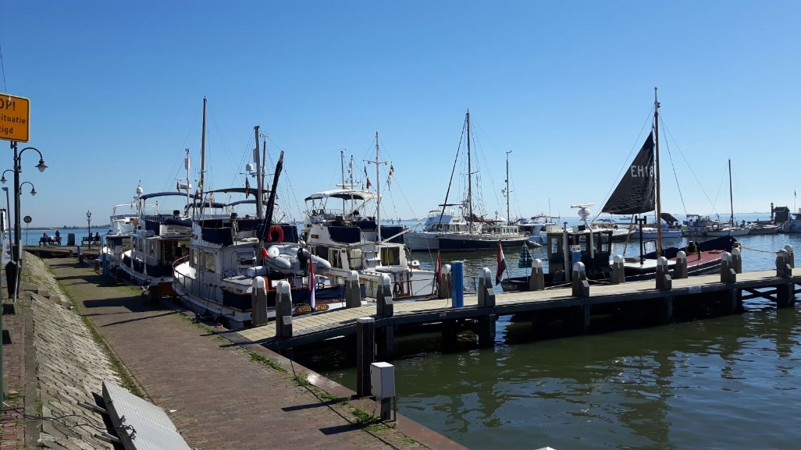
Op zondag 28 augustus waren we 's morgens om kwart voor zeven met drie boten ( de NIMROD, de LARS en onze DIMARO) klaar voor vertrek richting huis, alleen onze buurman met zijn zeilboot nog niet! Bij het aanmeren de avond ervoor hadden we wel verteld dat we vroeg in de ochtend om 07.00 met twee en misschien wel drie boten gingen vertrekken.
Na meerdere keren op de zeilboot en ramen getikt te hebben bleef het stil. Ook na roepen, echter toen de motoren gestart werden kwamen er slaperige hoofden te voorschijn." Ach so, Sie werden wirklich so früh abreisen! " Jazeker!
Zeilboot los en één voor één verlieten we om kwart over zeven de haven van Hoorn.
Nu wel met een beetje ruime bocht ( meer de route van vrachtverkeer) om de plantengroei heen richting Amsterdam, met onderweg wel wat wind en wat regen.
Drie uurtjes later waren we bij de Oranjesluis, waar we wel even moesten wachten maar toch drie kwartier later ging de reis weer verder over het Amsterdam Rijnkanaal.
Dit keer met meer wind ( windkracht 4 tot 5) en toch af en toe een lekkere bui, dus een beetje anders dan op de heenreis. De Nimrod ging wat harder, maar Jan en Debby moesten dan ook nog wel wat verder dan wij.
Rond 14.00 uur bij de sluis van Vreeswijk, die zeer vlot verliep en onze route ging verder over de Lek richting onze thuishaven. Hier hadden we goed stroom mee. Hierdoor waren we om half zes weer in onze thuishaven IJsselmonde. 10 uur en 15 minuten!
Moe maar zeer voldaan. Wat een geweldige dagen en wat een warm welkom.
Medeleden bedankt! En graag tot april 2017!
Groetjes Dick en Adri van der Poel a/b DIMARO

